电子科技大学研究生试卷
学 号 姓 名 学 院
……………………密……………封……………线……………以……………内……………答……………题……………无……………效……………………
座位号
（考试时间： 至 ，共 2 小时）

课程名称 图论及应用 教师 学时 60 学分 3
教学方式 堂上授课 考核日期 2018 年 6 月 日 成绩
考核方式： （学生填写）
一．填空题(每空3分，共15分)
1.具有条边的简单图中所有不同生成子图(包括和空图)的个数为。
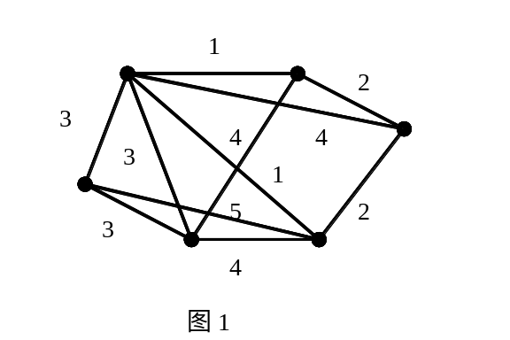2.已知图G是阶完全部图，第部的顶点数为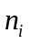(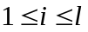),则图的边数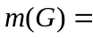。

3.图1中最小生成树的权值。

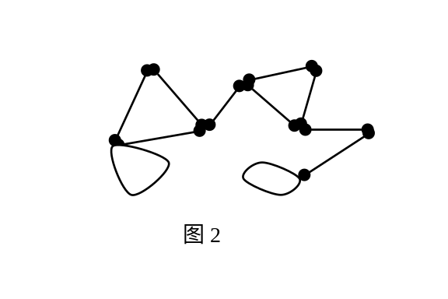

4.图2中的块的个数为。

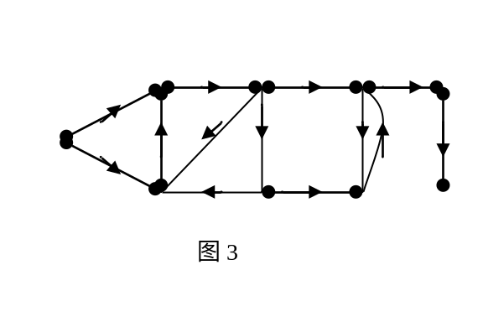
5.图3中强连通分支个数为。

学 号 姓 名 学 院
……………………密……………封……………线……………以……………内……………答……………题……………无……………效……………………
二．单项选择题(每题3分，共15分)
1．下列非负整数序列中，不是图的度序列的是 ( )
(A) 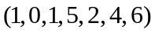；(B)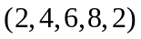 ；(C) 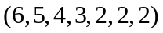；(D) 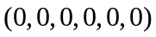。
2．下列说法正确的是（ ）
(A) 阶完全图一定没有割边；
(B) 阶完全图一定没有割点；
(C) 有割边的简单图一定有割点；
(D) 有割点的图一定有割边。
3.下列说法错误的是( )
(A) 图的点连通度大于等于图的边连通度；
(B) 若图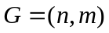的点连通度为，则其边数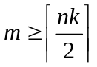；
(C) n阶图的点连通度一定小于或等于；
(D) 图G是连通的，则G的连通度至少为。
4. 下列说法正确的是( )
(A) 欧拉图一定是哈密尔顿图；
(B) 任意一棵非平凡树一定一个简单偶图；
(C) 如果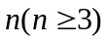阶单图满足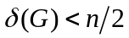，则图G是非哈密尔顿图；
(D) 任意偶图一定是非哈密尔顿图。
5.下列说法错误的是( )
(A) 图的匹配是最大匹配当且仅当中不存在可扩路；
(B) 在偶图中最大匹配的边数等于最小点覆盖的顶点数；
(C)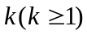正则偶图一定存在完美匹配；
(D) 有割点的三正则图一定没有完美匹配。

三.（10分）说明整数序列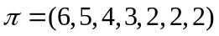是简单图的度序列(图序列)，并作出一个对应的简单图。

四. (10分) 设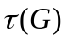表示图的生成树的棵数，求证：对图的任意一条边来说，有
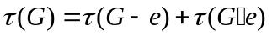.

五.(10分) 求证：若是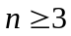的非哈密尔顿简单图，则度弱于某个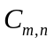图。

六.(10分) 求证：对于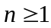，完全图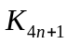是4-可因子分解的。
学 号 姓 名 学 院
……………………密……………封……………线……………以……………内……………答……………题……………无……………效……………………

七.(10分) 设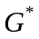是具有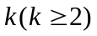个连通分支的平面图的对偶图，已知的边数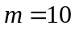，面数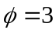，求的面数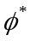。

八.(10分) 求下图4的色多项式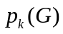，并求出点色数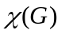。
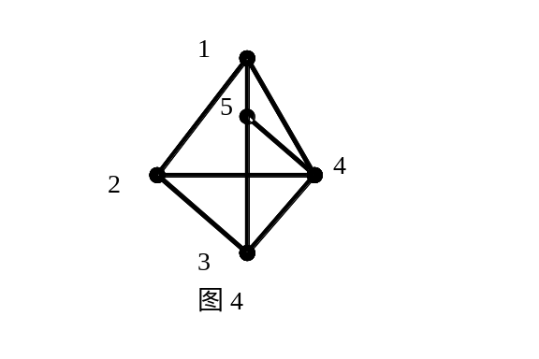

九．(10分) (比赛安排问题) Alvin (A)曾邀请3对夫妇到他的避暑别墅住一个星期。他们是：Bob和Carrie , David和Edith, Frank和Gena。由于这6人都喜欢网球运动，所以他们决定进行网球比赛。6位客人的每一位都要和其配偶之外的每位客人比赛。另外，Alvin将分别和David， Edith， Frank， Gena进行一场比赛。若没有人在同一天进行2场比赛，则要在最少天数完成比赛，如何安排？。

